LUMENS-Trade-off Analysis (TA) Project Report
Sub-modules 2: Regional economic-Descriptive analysis (Single I-O)

------------------------------------------------------------------------------------------------------------------------------------------------
------------------------------------------------------------------------------------------------------------------------------------------------

1.Analysis of Sectoral Linkages

Table 1. Sectoral linkages.
SECTOR | CATEGORY | DBL | DFL | BPD | FPD
Padi-padian | Pertanian Kehutanan dan Perikanan | 1.17 | 1.92 | 0.83 | 1.37
Kacang-kacangan | Pertanian Kehutanan dan Perikanan | 1.17 | 1.04 | 0.83 | 0.74
Jagung | Pertanian Kehutanan dan Perikanan | 1.16 | 1.05 | 0.83 | 0.75
Umbi-umbian | Pertanian Kehutanan dan Perikanan | 1.06 | 1.05 | 0.76 | 0.75
Sayuran dan buah-buahan | Pertanian Kehutanan dan Perikanan | 1.1 | 1.05 | 0.79 | 0.75
Karet | Pertanian Kehutanan dan Perikanan | 1.22 | 1.39 | 0.87 | 0.99
Tebu | Pertanian Kehutanan dan Perikanan | 1.15 | 1.03 | 0.82 | 0.74
Kelapa | Pertanian Kehutanan dan Perikanan | 1.06 | 1.06 | 0.76 | 0.76
Kelapa Sawit | Pertanian Kehutanan dan Perikanan | 1.37 | 1.46 | 0.98 | 1.04
Lada | Pertanian Kehutanan dan Perikanan | 1.14 | 1.01 | 0.81 | 0.72
Kopi | Pertanian Kehutanan dan Perikanan | 1.44 | 1.32 | 1.03 | 0.94
Teh | Pertanian Kehutanan dan Perikanan | 1.1 | 1 | 0.79 | 0.72
Tanaman lainnya | Pertanian Kehutanan dan Perikanan | 1.15 | 1.13 | 0.82 | 0.81
Peternakan | Pertanian Kehutanan dan Perikanan | 1.33 | 1.51 | 0.95 | 1.08
Pemotongan Hewan | Pertanian Kehutanan dan Perikanan | 1.87 | 1.03 | 1.33 | 0.74
Unggas dan Hasil-hasilnya | Pertanian Kehutanan dan Perikanan | 1.59 | 1.21 | 1.13 | 0.86
Kayu dan Hasil-hasilnya | Pertanian Kehutanan dan Perikanan | 1.15 | 1.41 | 0.82 | 1.01
Perikanan | Pertanian Kehutanan dan Perikanan | 1.32 | 1.59 | 0.94 | 1.14
Penambangan Batu Bara | Pertambangan dan Penggalian | 1.2 | 1.31 | 0.85 | 0.94
Penambangan Timah | Pertambangan dan Penggalian | 1 | 1 | 0.71 | 0.71
Penambangan Minyak dan Gas Bumi | Pertambangan dan Penggalian | 1.07 | 3.37 | 0.76 | 2.4
Penggalian | Pertambangan dan Penggalian | 1.15 | 1.69 | 0.82 | 1.2
Industri Pengolahan dan Pengawetan Makanan | Industri Pengolahan | 2 | 1.05 | 1.43 | 0.75
Industri Minyak dan Lemak | Industri Pengolahan | 1.86 | 1.25 | 1.33 | 0.89
Indsutri Penggilingan Padi | Industri Pengolahan | 1.89 | 1.22 | 1.34 | 0.87
Industri Tepung | Industri Pengolahan | 1.61 | 1.25 | 1.15 | 0.89
Industri Gula | Industri Pengolahan | 1.28 | 1.27 | 0.91 | 0.91
Industri Makanan Lainnya | Industri Pengolahan | 1.57 | 1.8 | 1.12 | 1.29
Industri Minuman | Industri Pengolahan | 1.48 | 1.02 | 1.05 | 0.73
Industru Rokok | Industri Pengolahan | 1 | 1 | 0.71 | 0.71
Industri Tekstil Pakaian dan Kulit | Industri Pengolahan | 1.6 | 1.07 | 1.14 | 0.76
Industri Bambu Kayu dan Rotan | Industri Pengolahan | 1.66 | 1.31 | 1.18 | 0.93
Industri Kertas Barang-barang dari Kertas dan Penjilidan | Industri Pengolahan | 1.47 | 1.02 | 1.05 | 0.72
Industri Pupuk dan Pestisida | Industri Pengolahan | 1.69 | 1.79 | 1.21 | 1.27
Industri Kimia | Industri Pengolahan | 1.56 | 1.87 | 1.11 | 1.33
Pengilangan Minyak Bumi | Industri Pengolahan | 1.71 | 4.26 | 1.22 | 3.04
Industri Barang Karet dan Plastik | Industri Pengolahan | 1.83 | 1.44 | 1.3 | 1.03
Industri Barang-barang dari Mineral Bukan Logam | Industri Pengolahan | 1.6 | 1.05 | 1.14 | 0.75
Industri Semen | Industri Pengolahan | 1.78 | 1.05 | 1.27 | 0.75
Industri Logam Dasar Besi dan Baja | Industri Pengolahan | 1.57 | 1.12 | 1.12 | 0.8
Industri Logam Dasar Bukan Besi | Industri Pengolahan | 1 | 1 | 0.71 | 0.71
Industri Barang dari Logam lainnya | Industri Pengolahan | 1.58 | 1.04 | 1.13 | 0.74
Industri Mesin Alat-alat dan Perlengkapan Listrik | Industri Pengolahan | 1.46 | 1.01 | 1.04 | 0.72
Industri Alat Pengangkutan dan Perbaikannya | Industri Pengolahan | 1.42 | 1.05 | 1.01 | 0.75
Industri yang Belum Digolongkan dimanapun | Industri Pengolahan | 1.43 | 1.08 | 1.02 | 0.77
Listrik Gas dan Air Minum | Pengadaan Listrik Gas | 1.95 | 1.78 | 1.39 | 1.27
Bangunan | Konstruksi | 1.7 | 1.68 | 1.21 | 1.2
Perdagangan | Perdagangan Besar dan Eceran Reparasi Mobil dan Sepeda Motor | 1.14 | 4.88 | 0.81 | 3.48
Hotel dan Restoran | Penyediaan Akomodasi dan Makan Minum | 1.7 | 1.23 | 1.21 | 0.87
Angkutan Kereta Api | Transportasi dan Pergudangan | 1.6 | 1.08 | 1.14 | 0.77
Angkutan Jalan Raya | Transportasi dan Pergudangan | 1.53 | 1.56 | 1.09 | 1.11
Angkutan Air | Transportasi dan Pergudangan | 1.54 | 1.15 | 1.1 | 0.82
Angkutan Udara dan Jasa Penunjang Angkutan | Transportasi dan Pergudangan | 1.67 | 1.19 | 1.19 | 0.85
Komunikasi | Informasi dan Komunikasi | 1.31 | 1.29 | 0.93 | 0.92
Bank dan Lembaga Keuangan lainnya | Jasa Keuangan dan Asuransi | 1.2 | 1.14 | 0.86 | 0.81
Usaha Bangunan dan Jasa Perusahaan | Real Estat | 1.18 | 1.92 | 0.84 | 1.37
Pemerintahan Umum dan Jasa | Administrasi Pemerintahan Pertahanan dan Jaminan Sosial Wajib | 1 | 1 | 0.71 | 0.71
Jasa Sosial Kemasyarakatan | Administrasi Pemerintahan Pertahanan dan Jaminan Sosial Wajib | 1.17 | 1.09 | 0.83 | 0.78
Jasa Lainnya | Jasa lainnya | 1.42 | 1.51 | 1.01 | 1.08
Kegiatan yang tak jelas batasannya | Jasa lainnya | 1 | 1 | 0.71 | 0.71

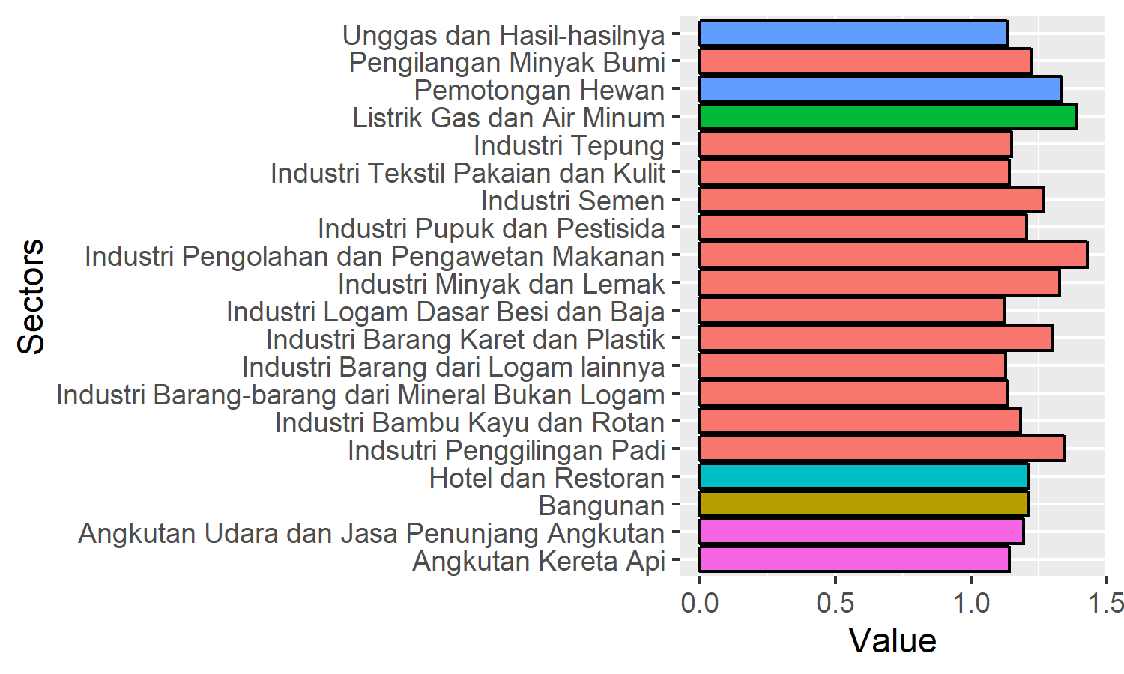
Figure 1. Ten sectors with highest Backward power of dispersion.

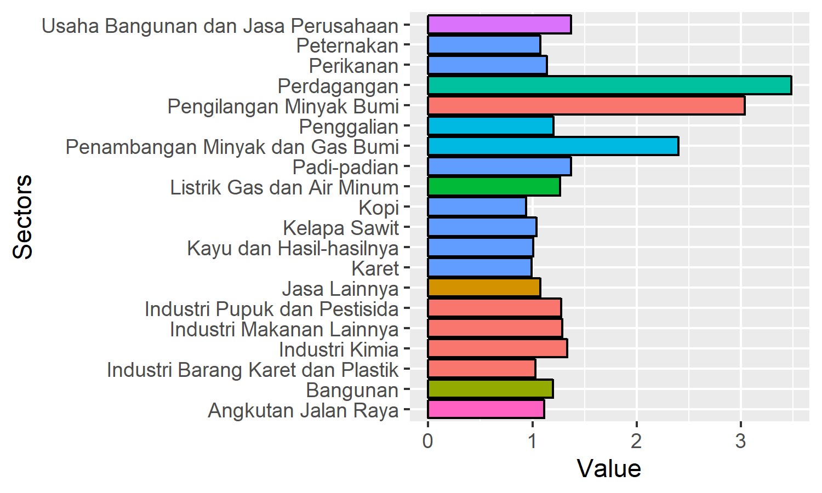
Figure 2. Ten sectors with highest Forward power of dispersion.

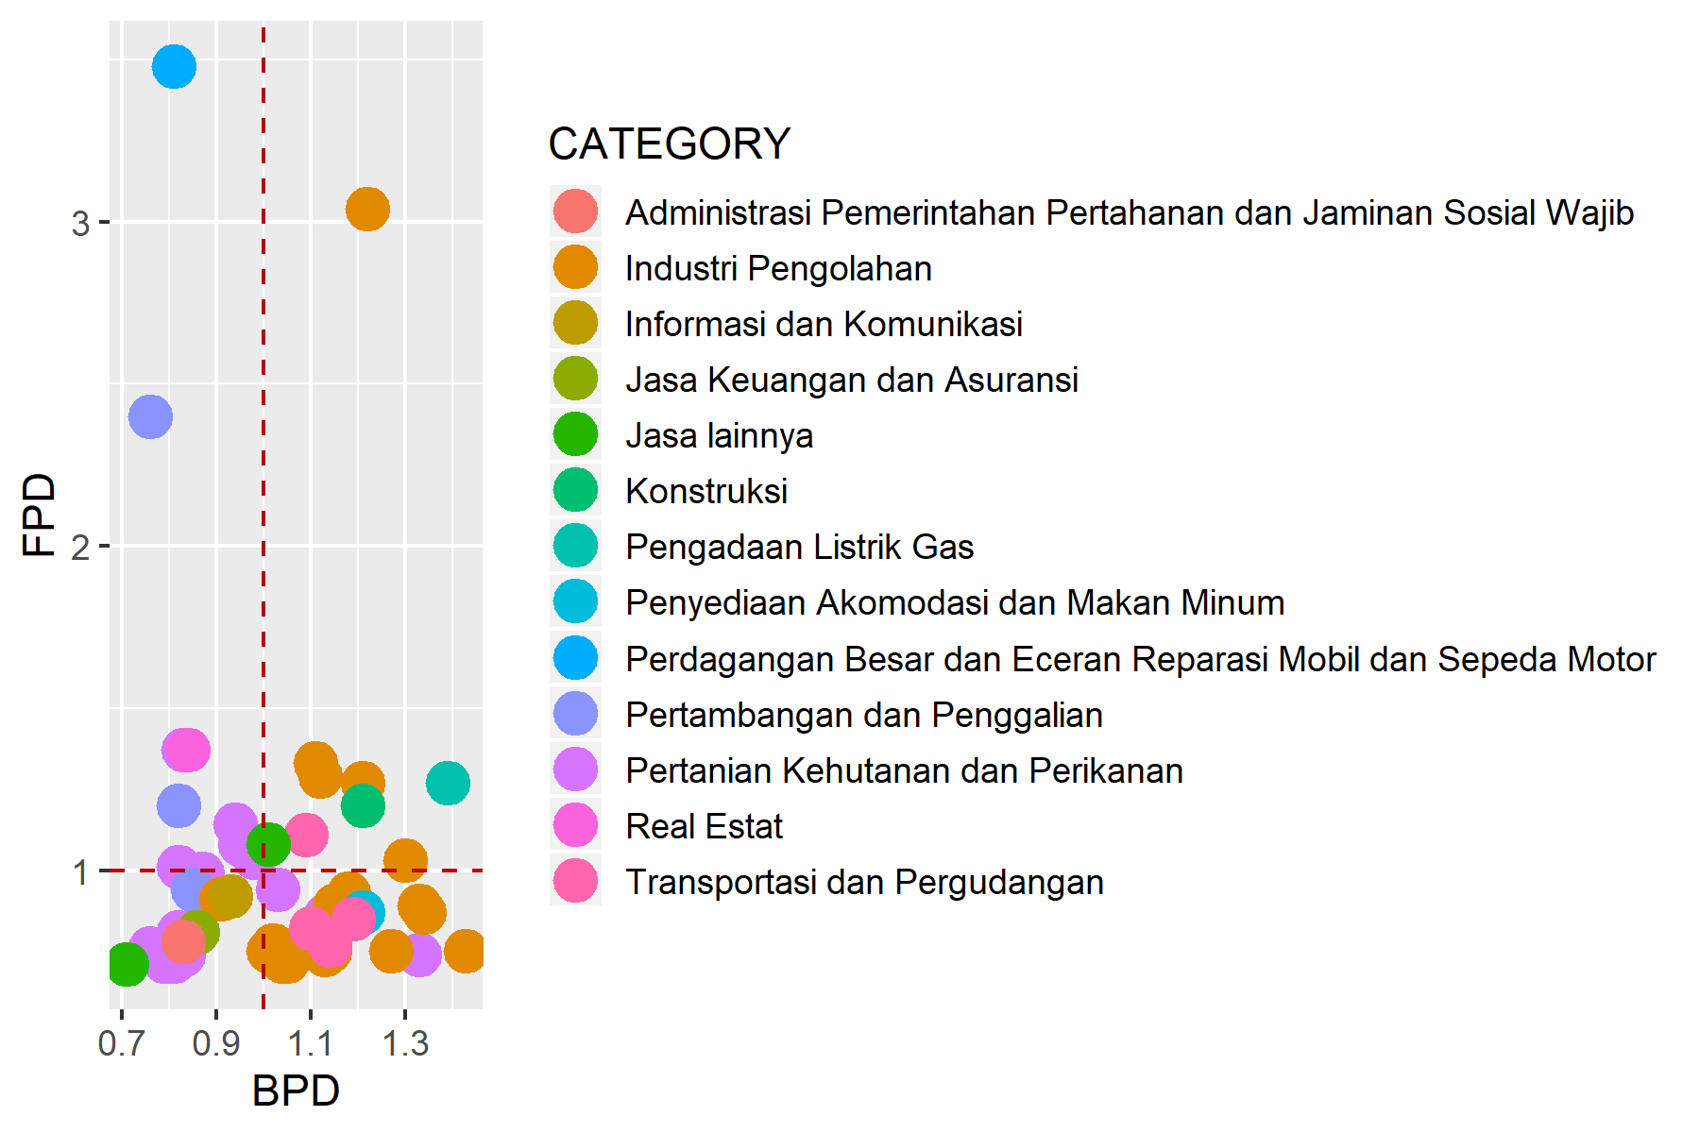
Figure 3. Sectoral typology based on linkages analysis.

Table 2. Primary sectors based on potential linkage.
SECTOR | CATEGORY | DBL | DFL
Industri Makanan Lainnya | Industri Pengolahan | 1.12185610549679 | 1.28552618171998
Industri Pupuk dan Pestisida | Industri Pengolahan | 1.20633449363131 | 1.27355514652256
Industri Kimia | Industri Pengolahan | 1.10970737051018 | 1.33417481366476
Pengilangan Minyak Bumi | Industri Pengolahan | 1.22235758792192 | 3.03570924364934
Industri Barang Karet dan Plastik | Industri Pengolahan | 1.30277743968871 | 1.0295221912112
Listrik Gas dan Air Minum | Pengadaan Listrik Gas | 1.38862561404036 | 1.26753516133577
Bangunan | Konstruksi | 1.21252578399248 | 1.19500213754666
Angkutan Jalan Raya | Transportasi dan Pergudangan | 1.08890883467871 | 1.11020123151381
Jasa Lainnya | Jasa lainnya | 1.01391995377803 | 1.07647337325573

2.Analysis of GDP

Total GDP
98781758986.48

Table 3. Sectoral GDP.
SECTOR | CATEGORY | GDP | OUTPUT | P_OUTPUT | P_GDP
Padi-padian | Pertanian Kehutanan dan Perikanan | 2824629252 | 3166451236.2 | 0.89 | 0.03
Kacang-kacangan | Pertanian Kehutanan dan Perikanan | 84277681 | 94674907.3 | 0.89 | 0
Jagung | Pertanian Kehutanan dan Perikanan | 80987873.7 | 90527032.4 | 0.89 | 0
Umbi-umbian | Pertanian Kehutanan dan Perikanan | 197741690.9 | 206153076.6 | 0.96 | 0
Sayuran dan buah-buahan | Pertanian Kehutanan dan Perikanan | 1267119166 | 1358187800.9 | 0.93 | 0.01
Karet | Pertanian Kehutanan dan Perikanan | 4692740585 | 5487162224.1 | 0.86 | 0.05
Tebu | Pertanian Kehutanan dan Perikanan | 13288865.8 | 15015791.5 | 0.88 | 0
Kelapa | Pertanian Kehutanan dan Perikanan | 127425659.1 | 132813332.6 | 0.96 | 0
Kelapa Sawit | Pertanian Kehutanan dan Perikanan | 1800613374 | 2350179540.2 | 0.77 | 0.02
Lada | Pertanian Kehutanan dan Perikanan | 86221415.9 | 94870420.5 | 0.91 | 0
Kopi | Pertanian Kehutanan dan Perikanan | 661261093 | 966386328 | 0.68 | 0.01
Teh | Pertanian Kehutanan dan Perikanan | 13140095.9 | 14020279 | 0.94 | 0
Tanaman lainnya | Pertanian Kehutanan dan Perikanan | 218348744.9 | 242257570.5 | 0.9 | 0
Peternakan | Pertanian Kehutanan dan Perikanan | 135345406 | 171978275.2 | 0.79 | 0
Pemotongan Hewan | Pertanian Kehutanan dan Perikanan | 102769234 | 282320702.1 | 0.36 | 0
Unggas dan Hasil-hasilnya | Pertanian Kehutanan dan Perikanan | 710960244 | 1156608330.3 | 0.61 | 0.01
Kayu dan Hasil-hasilnya | Pertanian Kehutanan dan Perikanan | 1257329961 | 1395632556.5 | 0.9 | 0.01
Perikanan | Pertanian Kehutanan dan Perikanan | 2461551264 | 3154908560.4 | 0.78 | 0.02
Penambangan Batu Bara | Pertambangan dan Penggalian | 2.577e+09 | 2988935515.3 | 0.86 | 0.03
Penambangan Timah | Pertambangan dan Penggalian | 0 | 0 | 0 | 0
Penambangan Minyak dan Gas Bumi | Pertambangan dan Penggalian | 24549557771 | 25782267790.5 | 0.95 | 0.25
Penggalian | Pertambangan dan Penggalian | 1065180634 | 1184271033.8 | 0.9 | 0.01
Industri Pengolahan dan Pengawetan Makanan | Industri Pengolahan | 150939162 | 585427896.3 | 0.26 | 0
Industri Minyak dan Lemak | Industri Pengolahan | 668345461 | 1627347816.2 | 0.41 | 0.01
Indsutri Penggilingan Padi | Industri Pengolahan | 1093797119 | 4390252748.5 | 0.25 | 0.01
Industri Tepung | Industri Pengolahan | 784005344 | 1347209717.8 | 0.58 | 0.01
Industri Gula | Industri Pengolahan | 292490774 | 371186544.1 | 0.79 | 0
Industri Makanan Lainnya | Industri Pengolahan | 1775793055 | 2919406206.5 | 0.61 | 0.02
Industri Minuman | Industri Pengolahan | 88286217 | 134320789.2 | 0.66 | 0
Industru Rokok | Industri Pengolahan | 0 | 0 | 0 | 0
Industri Tekstil Pakaian dan Kulit | Industri Pengolahan | 57610587 | 102644407.2 | 0.56 | 0
Industri Bambu Kayu dan Rotan | Industri Pengolahan | 1254915442 | 2575900859.5 | 0.49 | 0.01
Industri Kertas Barang-barang dari Kertas dan Penjilidan | Industri Pengolahan | 6860458.6 | 10366853.8 | 0.66 | 0
Industri Pupuk dan Pestisida | Industri Pengolahan | 964349986.7 | 1961742742.4 | 0.49 | 0.01
Industri Kimia | Industri Pengolahan | 413609526 | 680227084.9 | 0.61 | 0
Pengilangan Minyak Bumi | Industri Pengolahan | 9508257593 | 24208948014.8 | 0.39 | 0.1
Industri Barang Karet dan Plastik | Industri Pengolahan | 994735579 | 2376867975.7 | 0.42 | 0.01
Industri Barang-barang dari Mineral Bukan Logam | Industri Pengolahan | 159307193 | 282594987 | 0.56 | 0
Industri Semen | Industri Pengolahan | 74210356 | 180709944.4 | 0.41 | 0
Industri Logam Dasar Besi dan Baja | Industri Pengolahan | 61769116 | 104256216 | 0.59 | 0
Industri Logam Dasar Bukan Besi | Industri Pengolahan | 0 | 0 | 0 | 0
Industri Barang dari Logam lainnya | Industri Pengolahan | 51325931 | 88596397.2 | 0.58 | 0
Industri Mesin Alat-alat dan Perlengkapan Listrik | Industri Pengolahan | 26950394 | 43005886.4 | 0.63 | 0
Industri Alat Pengangkutan dan Perbaikannya | Industri Pengolahan | 48532560 | 69320454.3 | 0.7 | 0
Industri yang Belum Digolongkan dimanapun | Industri Pengolahan | 206259821 | 297488216.7 | 0.69 | 0
Listrik Gas dan Air Minum | Pengadaan Listrik Gas | 790311796 | 1971880109.5 | 0.4 | 0.01
Bangunan | Konstruksi | 6.002e+09 | 12002291190.8 | 0.5 | 0.06
Perdagangan | Perdagangan Besar dan Eceran Reparasi Mobil dan Sepeda Motor | 1.3061e+10 | 14388276774 | 0.91 | 0.13
Hotel dan Restoran | Penyediaan Akomodasi dan Makan Minum | 832746557 | 1548270485.2 | 0.54 | 0.01
Angkutan Kereta Api | Transportasi dan Pergudangan | 434956231 | 695580646.6 | 0.63 | 0
Angkutan Jalan Raya | Transportasi dan Pergudangan | 2084852839 | 3118818084.3 | 0.67 | 0.02
Angkutan Air | Transportasi dan Pergudangan | 453132966 | 670586332.7 | 0.68 | 0
Angkutan Udara dan Jasa Penunjang Angkutan | Transportasi dan Pergudangan | 418189676 | 742254832.7 | 0.56 | 0
Komunikasi | Informasi dan Komunikasi | 1035614902 | 1314328515.9 | 0.79 | 0.01
Bank dan Lembaga Keuangan lainnya | Jasa Keuangan dan Asuransi | 247003487 | 289474060.5 | 0.85 | 0
Usaha Bangunan dan Jasa Perusahaan | Real Estat | 2.903e+09 | 3276584949.5 | 0.89 | 0.03
Pemerintahan Umum dan Jasa | Administrasi Pemerintahan Pertahanan dan Jaminan Sosial Wajib | 4.862e+09 | 4.862e+09 | 1 | 0.05
Jasa Sosial Kemasyarakatan | Administrasi Pemerintahan Pertahanan dan Jaminan Sosial Wajib | 960990161 | 1088700524.8 | 0.88 | 0.01
Jasa Lainnya | Jasa lainnya | 1086118685 | 1500315920.5 | 0.72 | 0.01
Kegiatan yang tak jelas batasannya | Jasa lainnya | 0 | 0 | 0 | 0

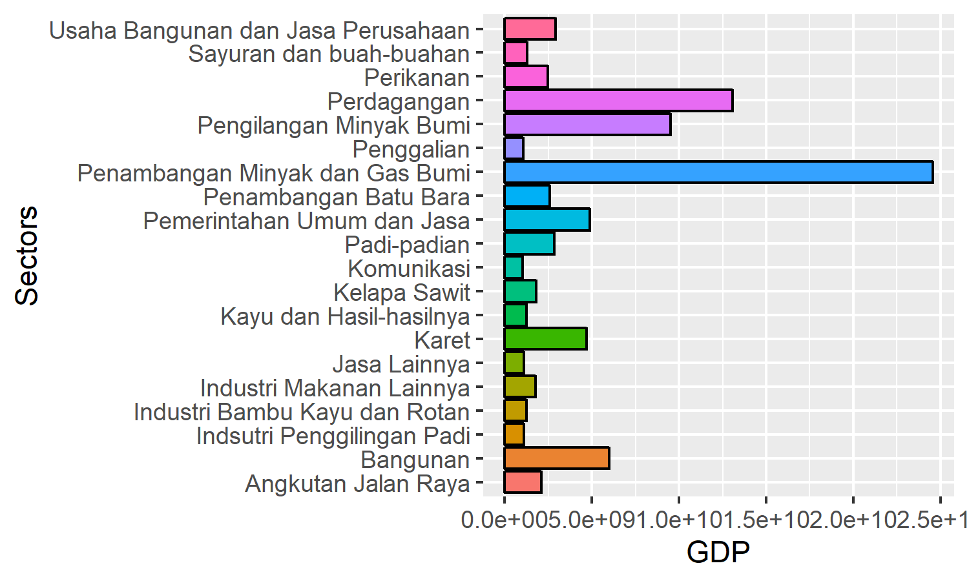
Figure 4. Twenty sectors with highest GDP.
2.Analysis of multiplier

Table 4. Sectoral multiplier.
SECTOR | CATEGORY | Out.multiplier | Inc.multiplier | Lab.multiplier
Padi-padian | Pertanian Kehutanan dan Perikanan | 1.169 | 0.272 | 4.84881066772227e-11
Kacang-kacangan | Pertanian Kehutanan dan Perikanan | 1.171 | 0.1 | 1.79601117533444e-11
Jagung | Pertanian Kehutanan dan Perikanan | 1.164 | 0.147 | 2.63438222728696e-11
Umbi-umbian | Pertanian Kehutanan dan Perikanan | 1.061 | 0.112 | 2.01565500598392e-11
Sayuran dan buah-buahan | Pertanian Kehutanan dan Perikanan | 1.104 | 0.145 | 2.5711075621882e-11
Karet | Pertanian Kehutanan dan Perikanan | 1.218 | 0.556 | 9.89615820677382e-11
Tebu | Pertanian Kehutanan dan Perikanan | 1.146 | 0.363 | 6.5345159136234e-11
Kelapa | Pertanian Kehutanan dan Perikanan | 1.059 | 0.18 | 3.24573911224939e-11
Kelapa Sawit | Pertanian Kehutanan dan Perikanan | 1.375 | 0.225 | 4.04664293917719e-11
Lada | Pertanian Kehutanan dan Perikanan | 1.135 | 0.127 | 2.28699748526522e-11
Kopi | Pertanian Kehutanan dan Perikanan | 1.441 | 0.219 | 3.94501137279675e-11
Teh | Pertanian Kehutanan dan Perikanan | 1.102 | 0.322 | 5.79075228847187e-11
Tanaman lainnya | Pertanian Kehutanan dan Perikanan | 1.151 | 0.307 | 5.5129464591318e-11
Peternakan | Pertanian Kehutanan dan Perikanan | 1.331 | 0.265 | 4.75654218000406e-11
Pemotongan Hewan | Pertanian Kehutanan dan Perikanan | 1.872 | 0.148 | 2.65351517534208e-11
Unggas dan Hasil-hasilnya | Pertanian Kehutanan dan Perikanan | 1.589 | 0.181 | 3.23904034686538e-11
Kayu dan Hasil-hasilnya | Pertanian Kehutanan dan Perikanan | 1.15 | 0.222 | 3.97918096042966e-11
Perikanan | Pertanian Kehutanan dan Perikanan | 1.32 | 0.177 | 3.15545273154132e-11
Penambangan Batu Bara | Pertambangan dan Penggalian | 1.197 | 0.293 | 5.26148086420355e-11
Penambangan Timah | Pertambangan dan Penggalian | 1 | 0 | 0
Penambangan Minyak dan Gas Bumi | Pertambangan dan Penggalian | 1.066 | 0.354 | 6.12221088296872e-11
Penggalian | Pertambangan dan Penggalian | 1.154 | 0.425 | 7.6199865521151e-11
Industri Pengolahan dan Pengawetan Makanan | Industri Pengolahan | 2.005 | 0.043 | 7.61868863097001e-12
Industri Minyak dan Lemak | Industri Pengolahan | 1.86 | 0.101 | 1.80761497986361e-11
Indsutri Penggilingan Padi | Industri Pengolahan | 1.886 | 0.146 | 2.56383698456447e-11
Industri Tepung | Industri Pengolahan | 1.614 | 0.171 | 3.05895541363846e-11
Industri Gula | Industri Pengolahan | 1.281 | 0.226 | 4.04315002018638e-11
Industri Makanan Lainnya | Industri Pengolahan | 1.573 | 0.236 | 4.14701332431331e-11
Industri Minuman | Industri Pengolahan | 1.475 | 0.15 | 2.6879432168831e-11
Industru Rokok | Industri Pengolahan | 1 | 0 | 0
Industri Tekstil Pakaian dan Kulit | Industri Pengolahan | 1.604 | 0.201 | 3.59763235309392e-11
Industri Bambu Kayu dan Rotan | Industri Pengolahan | 1.659 | 0.213 | 3.80799583728931e-11
Industri Kertas Barang-barang dari Kertas dan Penjilidan | Industri Pengolahan | 1.473 | 0.217 | 3.88249348415669e-11
Industri Pupuk dan Pestisida | Industri Pengolahan | 1.692 | 0.403 | 7.22800000812872e-11
Industri Kimia | Industri Pengolahan | 1.556 | 0.371 | 6.46649663031381e-11
Pengilangan Minyak Bumi | Industri Pengolahan | 1.714 | 0.579 | 9.93100754846498e-11
Industri Barang Karet dan Plastik | Industri Pengolahan | 1.827 | 0.158 | 2.42185551838355e-11
Industri Barang-barang dari Mineral Bukan Logam | Industri Pengolahan | 1.595 | 0.101 | 1.80613073863987e-11
Industri Semen | Industri Pengolahan | 1.78 | 0.075 | 1.33854194986178e-11
Industri Logam Dasar Besi dan Baja | Industri Pengolahan | 1.574 | 0.068 | 1.22571187555543e-11
Industri Logam Dasar Bukan Besi | Industri Pengolahan | 1 | 0 | 0
Industri Barang dari Logam lainnya | Industri Pengolahan | 1.582 | 0.199 | 3.58095218893811e-11
Industri Mesin Alat-alat dan Perlengkapan Listrik | Industri Pengolahan | 1.463 | 0.267 | 4.80456239412742e-11
Industri Alat Pengangkutan dan Perbaikannya | Industri Pengolahan | 1.415 | 0.311 | 5.57005280032437e-11
Industri yang Belum Digolongkan dimanapun | Industri Pengolahan | 1.433 | 0.169 | 2.96556198767007e-11
Listrik Gas dan Air Minum | Pengadaan Listrik Gas | 1.947 | 0.221 | 3.80464420462637e-11
Bangunan | Konstruksi | 1.7 | 0.32 | 5.55956500735619e-11
Perdagangan | Perdagangan Besar dan Eceran Reparasi Mobil dan Sepeda Motor | 1.141 | 0.844 | 1.44095336952515e-10
Hotel dan Restoran | Penyediaan Akomodasi dan Makan Minum | 1.701 | 0.177 | 3.15435792757503e-11
Angkutan Kereta Api | Transportasi dan Pergudangan | 1.603 | 0.512 | 9.20156696433849e-11
Angkutan Jalan Raya | Transportasi dan Pergudangan | 1.527 | 0.266 | 4.7245924393386e-11
Angkutan Air | Transportasi dan Pergudangan | 1.538 | 0.158 | 2.81664375221971e-11
Angkutan Udara dan Jasa Penunjang Angkutan | Transportasi dan Pergudangan | 1.675 | 0.172 | 3.07065792331772e-11
Komunikasi | Informasi dan Komunikasi | 1.308 | 0.24 | 4.25788594518329e-11
Bank dan Lembaga Keuangan lainnya | Jasa Keuangan dan Asuransi | 1.2 | 0.368 | 6.59395375018955e-11
Usaha Bangunan dan Jasa Perusahaan | Real Estat | 1.176 | 0.273 | 4.67694366426175e-11
Pemerintahan Umum dan Jasa | Administrasi Pemerintahan Pertahanan dan Jaminan Sosial Wajib | 1 | 0.952 | 0
Jasa Sosial Kemasyarakatan | Administrasi Pemerintahan Pertahanan dan Jaminan Sosial Wajib | 1.169 | 0.612 | 3.36371890994416e-12
Jasa Lainnya | Jasa lainnya | 1.422 | 0.371 | 1.47946587694622e-11
Kegiatan yang tak jelas batasannya | Jasa lainnya | 1 | 0 | 0

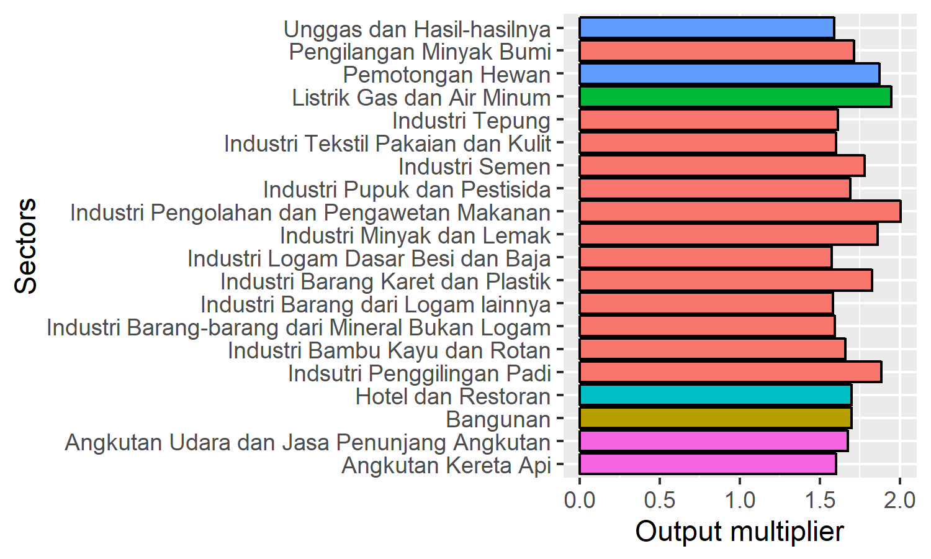
Figure 5. Twenty sectors with highest Output multiplier.

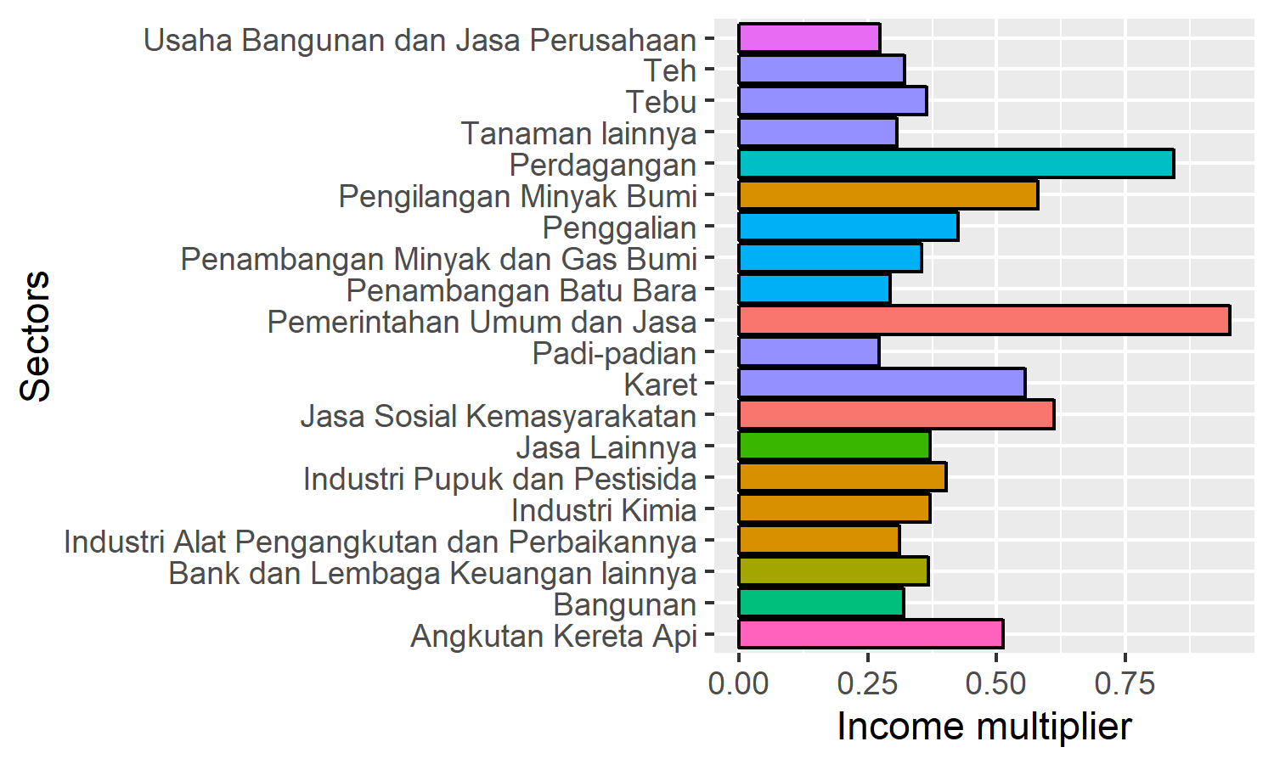
Figure 6. Twenty sectors with highest Income multiplier.

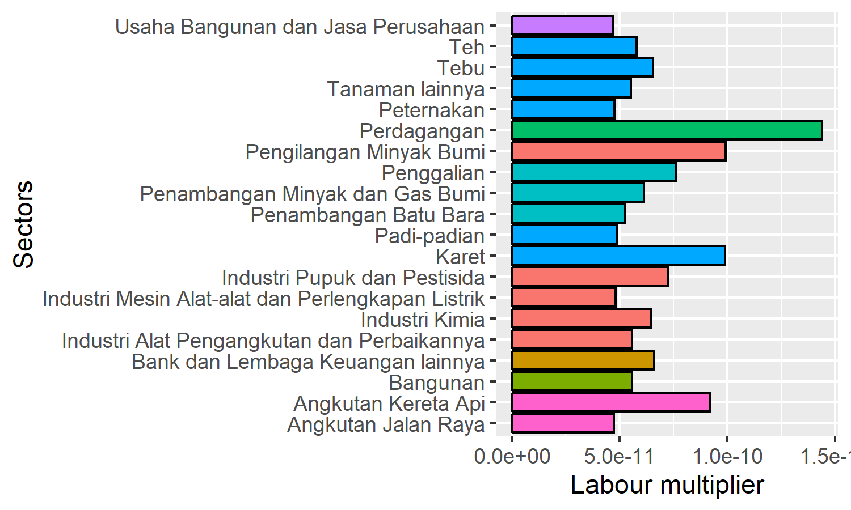
Figure 5. Twenty sectors with highest Labour multiplier.

